НАЦІОНАЛЬНИЙ ТЕХНІЧНИЙ УНІВЕРСИТЕТ УКРАЇНИ
«КИЇВСЬКИЙ ПОЛІТЕХНІЧНИЙ ІНСТИТУТ
імені ІГОРЯ СІКОРСЬКОГО»
РАДІОТЕХНІЧНИЙ ФАКУЛЬТЕТ
КАФЕДРА ПРИКЛАДНОЇ РАДІОЕЛЕКТРОНІКИ

До захисту допущено:
В.о.зав. кафедри
________ Андрій МОВЧАНЮК
«___»_____________2024 р.

Дипломний проєкт
на здобуття ступеня бакалавра
за освітньою програмою «Інтелектуальні технології мікросистемної радіоелектронної техніки»
спеціальності 172 Телекомунікації та радіотехніка
на тему: «Комп’ютерна система радіомоніторингу НВЧ сигналів телекомунікаційних мереж»

Виконала:
студентка IV курсу, групи РЕ-01
Штик Тетяна Василівна |  |  | 
^{Прізвище, ім'я та по батькові} |  |  | ^{підпис}
Керівник: |  |  | 
Доцент к.т.н., Перегудов Сергій Миколайович
Посада, науковий ступінь, вчене звання, Прізвище, ім'я та по батькові |  |  | ^{підпис}
Рецензент:
Асистент, Романенко Тарас Васильович
Посада, науковий ступінь, вчене звання, Прізвище, ім'я та по батькові |  |  | ^{підпис}

Засвідчую, що у цьому дипломному проєкті немає запозичень з праць інших авторів без відповідних посилань.
Студентка _____________

Київ – 2024 року
ВІДОМІСТЬ ДИПЛОМНОГО ПРОЄКТУ

№ з/п | Формат | Позначення |  |  |  | Найменування |  |  | Кількість листів | Примітка
1 | А4 | РЕ01.465644.001 ТЗ |  |  |  | Завдання на дипломний проєкт |  |  | 2
2 | А4 | РЕ01.465644.001 ПЗ |  |  |  | Пояснювальна записка |  |  | 42
3 | А3 | РЕ01.465644.001 Е1 |  |  |  | Схема електрична структура |  |  | 1
4 | А2 | РЕ01.465644.001 ЕЗ |  |  |  | Схема електрична принципова |  |  | 1
5 | А3 | РЕ01.465644.001 |  |  |  | Передня частина корпусу |  |  | 1
6 | А3 | РЕ01.465644.001 |  |  |  | Задня частина корпусу |  |  | 1
7 | А3 | РЕ01.465644.001 |  |  |  | Тримач для антени |  |  | 1
8 | А4 | РЕ01.465644.001 |  |  |  | Специфікація на пристрій |  |  | 1
9 | А4 | РЕ01.465644.001 |  |  |  | Перелік елементів |  |  | 1
 |  |  |  |  |  |  | РЕ01.465644.001
 |  |  | ПІБ | Підп. | Дата
Розробн. |  |  | Штик Т. В. |    | 14.06.24 |  | Відомість  дипломного проєкту | Лист |  |  | Листів
Керівн. |  |  | Перегудов С.М. |  | 14.06.24 |  | Відомість  дипломного проєкту | 1 |  |  | 1
Консульт. |  |  |  |  |  |  | Відомість  дипломного проєкту | КПІ ім. Ігоря Сікорського,  каф. ПРЕ,  Гр. РЕ-01
Н/контр. |  |  |  |  |  |  | Відомість  дипломного проєкту
Зав.каф. |  |  |  |  |  |  | Відомість  дипломного проєкту

Національний технічний університет України
«Київський політехнічний інститут імені Ігоря Сікорського»
Радіотехнічний факультет
Кафедра прикладної радіоелектроніки
Рівень вищої освіти – перший (бакалаврський)
Спеціальність – 172 Телекомунікації та радіотехніка
Освітньою програмою «Інтелектуальні технології мікросистемної радіоелектронної техніки»

ЗАТВЕРДЖУЮ
В.о. зав. кафедри
____________Андрій МОВЧАНЮК
«___»_____________2024 р.

ЗАВДАННЯ
на дипломний проєкт студентці
Штик Тетяні Василівні

1. Тема проєкту «Комп’ютерна система радіомоніторингу НВЧ сигналів телекомунікаційних мереж», керівник проєкту Перегудов Сергій Миколайович, доцент к.т.н., затверджені наказом по університету від «29» травня 2024 р. № 2178-с.
2. Термін подання студентом проєкту 10 червня 2024 року.
3. Вихідні дані до проєкту: ефективна та гнучка система радімоніторингу НВЧ сигналів телекомунікаційних мереж з використанням технології Software-defined radio (SDR).
4. Зміст пояснювальної записки: Вступ, Аналіз технічного завдання, Огляд існуючих рішень, Розробка системи радіомоніторингу, Проєктування приладу та анліз його працездатності, Висновки.
5. Перелік графічного матеріалу: Схема електрична принципова.
6. Дата видачі завдання 17 квітня 2024 року.

Календарний план
№ з/п | Назва етапів виконання  дипломного проєкту | Термін виконання  етапів проєкту | Примітка
1 | Аналіз отриманого технічного завдання | 17.04 – 24.04.2024 | виконано
2 | Огляд існуючих рішень | 01.05 – 08.05.2024 | виконано
3 | Огляд можливих компонентів системи | 09.05 – 15.05.2024 | виконано
4 | Вибір складових системи | 16.05 – 18.05.2024 | виконано
5 | Проєктування окремих вузлів системи | 20.05 – 26.05.2024 | виконано
6 | Збірка та тестування готового виробу | 27.06 – 01.06.2024 | виконано
7 | Написання пояснювальної записки. Створення графічних матеріалів. | 03.06 – 07.06.2024 | виконано
8 | Здача проєкту на перевірку | 08.06.2024 | виконано


Студентка Тетяна ШТИК
Керівник Сергій ПЕРЕГУДОВ

Анотація
У цьому дипломному проєкті розглянуто комп’ютерну систему радіомоніторингу НВЧ сигналів телекомунікаційних мереж. Метою роботи була розробка ефективної та гнучкої системи для аналізу радіочастотного спектру з використанням технологій програмно-визначеного радіо
Для досягнення цього було проведено аналіз існуючих рішень та огляд можливих складових системи. Обрано найбільш відповідні компонети та програмне забезпечення. Розроблено корпус пристрою та проведено тестування на працездатність.
Дипломний проєкт складається з пояснювальної записки обсягом 42 сторінки , що містить 30 ілюстрацій, 1 креслення, 9 додатків та 33 посилань.
Ключові слова: мікрокомп’ютер, SDR, спектр, аналіз.

Annotation
This diploma project presents a computer system for radio monitoring of microwave signals of telecommunication networks. The purpose of the work was to develop an efficient and flexible system for analyzing the radio frequency spectrum using software-defined radio technologies.
To achieve this, we analyzed existing solutions and reviewed possible system components. The most relevant components and software were selected. The device case was developed and tested for functionality.
The diploma project consists of an explanatory note of 42 pages, containing 30 illustrations, 30 drawings, 9 appendices, and 33 references.
Keywords: microcomputer, SDR, spectrum, analysis.

Пояснювальна записка
до дипломного проєкту
на тему: «Комп’ютерна система радіомоніторингу НВЧ сигналів телекомунікаційних мереж»

Київ — 2024 року

ЗМІСТ
Перелік скорочень 2
Вступ 3
1 АНАЛІЗ ТЕХНІЧНОГО ЗАВДАННЯ 4
2 ОГЛЯД ІСНУЮЧИХ РІШЕНЬ 5
2.1 Портативний аналізатор спектра TinySA Ultra 5
2.2 Аналізатор спектру MESA Deluxe 7
2.3 Висновки розділу 8
3 РОЗРОБКА СИСТЕМИ РАДІОМОНІТОРИНГУ 9
3.1 Структурна схема 9
3.2 Вибір мікрокомп’ютера для системи 10
3.2.1 Опис комп’ютера версії Raspberry Pi 3B+ 10
3.2.2 Опис комп’ютера Raspberry Pi 4B 11
3.2.3 Огляд покоління Raspberry Pi 5 13
3.3 Вибір приймального пристрою RTL-SDR 15
3.3.1 Огляд RTL-SDR v3 16
3.3.2 Огляд RTL-SDR v4 17
3.4 Антена для приймача 19
3.5 Блок живлення 20
3.6 Сенсорний дисплей 21
3.7 Схема електрична принципова 22
3.8 Висновки до розділу 23

4 ПРОЄКТУВАННЯ ПРИЛАДУ ТА АНАЛІЗ ЙОГО ПРАЦЕЗДАТНОСТІ 24
4.1 Програмне забезпечення для роботи з RTL-SDR 24
4.1.1 Огляд програмного забезпечення SDR# 24
4.1.2 Огляд засобів програмування GNU Radio 25
4.1.3 Огляд SDR++ 25
4.2 Розробка 3D моделі пристрою 27
4.3 Вибір технології виготовлення 31
4.3.1 Лиття під тиском 31
4.3.2 Метод 3D-друку 32
4.4 Кінцевий вигляд пристрою 33
4.5 Тестування роботи пристрою 35
4.6 Висновки до розділу 37
Висновки 38
Перелік джерел посилання 39
Додаток А. ТЕХНІЧНЕ ЗАВДАННЯ 43
Додаток Б. СТРУКТУРНА СХЕМА 47
Додаток В. АЛГОРИТМ ОБРОБКИ ТА ВІЗУАЛІЗАЦІЇ РЕЗУЛЬТАТІВ ВИМІРЮВАНЬ 48
Додаток Г. СХЕМА ЕЛЕКТРИЧНА ПРИНЦИПОВА АПАРАТНОГО ІНТЕРФЕЙСУ 49
Додаток Ґ. СПЕЦИФІКАЦІЯ НА ПРИСТРІЙ 50
Додаток Д. ПЕРЕЛІК ЕЛЕМЕНТІВ 51

Додаток Е. ПЕРЕДНЯ ЧАСТИНА КОРПУСУ 52
Додаток Є. ЗАДНЯ ЧАСТИНА КОРПУСУ 53
Додаток Ж. ТРИМАЧ ДЛЯ АНТЕНИ 54

Перелік скорочень
1. Rpi – Raspberry Pi
2. MCX – Micro Coaxial Connector
3. WiFi – Wireless Fidelity
4. БПЛА – безпілотний літальний апарат
5. SDR – Software Defined Radio
6. FPV – First Person View
7. USB – Universal Serial Bus
8. HDMI – High-Definition Multimedia Interface
9. GPIO – General-Purpose Input/Output
10. AM – Amplitude Modulation
11. FM – Frequency Modulation
12. CPU – Central Processing Unit
13. PCIe – Peripheral Component Interconnect Express
14. LDO – Low Dropout Regulator
15. АЦП – Аналого-цифровий перетворювач
16. ADS-B – Automatic Dependent Surveillance-Broadcast
17. AIS – Automatic Identification System
18. ОС – Операційна система
19. НВЧ – Надвисокочастотний
20. coPET – co-polyethylene terephthalate
21. FDM – Fused Deposition Modeling
22. LoRa – Long Range
23. SMA – SubMiniature version A

Вступ
В сучасних умовах нашої країни є критично важливі завдання. Вони полягають у забезпеченні надійної комунікації та ефективного управління військовими операціями. Одним із ключових аспектів успішного виконання цього завдання є аналіз спектру радіочастот, що дозволяє виявляти, ідентифікувати та локалізувати різноманітні джерела радіовипромінювання. Це дає можливість своєчасно реагувати на потенційні загрози, оптимізувати використання частотного ресурсу та забезпечувати безперебійне функціонування систем зв'язку. Використання SDR (Software Defined Radio) технологій для аналізу спектру додає можливості у цій сфері. Завдяки програмно-визначеним радіо, можливо здійснювати динамічне налаштування та оновлення параметрів системи, що підвищує її гнучкість та ефективність. SDR технології дозволяють створювати пристрої з високою чутливістю та широкими можливостями для аналізу та обробки сигналів у реальному часі.
Оскільки, у момент виконання роботи, я працюю у організації, яка спрямована на підтримку військових, ми часто стикаємося з необхідністю забезпечити їх розхідними матеріалами чи пристроями. Фінансування чи навність потрібного на ринку не завжди дозволяє зробити це швидко. Тому створення нових аналізаторів спектру є актуальною діяльностю, адже такі розробки здатні суттєво підвищити ефективність нашої діяльності та безпеку військових операцій.
Метою проєкту є розробка гнучкого та функціонального пристрою для радіомоніторингу. Можливіть доповнення функціоналу та доступність комплектуючих є основними критеріями. Саме завдяки цьому пристрій зможуть використовувати різні категорії людей, задовольняючи свої вимоги та виконуючи поставлені задачі.

АНАЛІЗ ТЕХНІЧНОГО ЗАВДАННЯ
Розроблюваним пристроєм є система радіомоніторингу НВЧ сигналів телекомунікаційних мереж. У пристрої повинні бути наявні такі вимоги:
- забезпечити мікрококомп’ютер з не менше 8 Гб оперативної пам’яті;
- пристрій повинен використовувати технологію SDR, підтримуючи діапазон частот від 800 кГц до 1.75 ГГц;
- пропускну здатність до 3.2 МГц;
- функція налаштування та роботи з різноманітними модулями та забезпечення легкісті підключення додаткових складників системи;
- живлення — 5V/3A через USB-C;
- розбірний корпус, міцний та легкий у нейтральному відтінку;
- роздільна здатність графічного інтерфейсу повинна бути мінімум 800x480, підключення через HDMI або GPIO;
- наявність USB 3.0, USB 2.0, Ethernet;
- настільний спосіб встановлення та ергономічний дизайн для ручного управління сенсорним екраном;
- кріплення антени окремо від основного корпусу;
Згідно з технічним завданням пристрій повинен бути відновлювальний і ремонтопридатний згідно, тому слід обрати складові системи з представлених на ринку України.

ОГЛЯД ІСНУЮЧИХ РІШЕНЬ
В цьому розділі проведено аналіз основних характеристик, конструктивних властивостей та області застосування приладів для аналізу спектру, доступних на ринку. Буде розглянуто їх типи, принципи роботи. Це допоможе зрозуміти, які типи простроїв є найбільш корисними та ефективними для конкретних завдань та умов використання.

Портативний аналізатор спектра TinySA Ultra
Спектральний аналізатор TinySA Ultra розроблено для забезпечення простого та доступного аналізу радіочастотних сигналів. Цей пристрій є оновленою версією популярного серед фахівців приладу TinySA і відрізняється покращеними технічними характеристиками та додатковими можливостями. TinySA Ultra підтримує аналіз частот у діапазоні від 100 кГц до 800 МГц, що охоплює широкий спектр радіочастотних сигналів, включаючи AM, FM, телебачення, мобільні комунікації та багато інших. TinySA Ultra (рис. 2.1) має вбудований генератор сигналів, що дозволяє генерувати тестові сигнали для калібрування та тестування інших пристроїв. Генератор підтримує частоти до 800 МГц. Пристрій оснащений кольоровим дисплеєм, який забезпечує зручний інтерфейс для візуалізації спектрального аналізу. Інтерфейс інтуїтивно зрозумілий і дозволяє швидко отримувати необхідну інформацію про сигнали. Живлення від вбудованого акумулятора забезпечує тривалу роботу без необхідності підключення до зовнішнього джерела живлення. Компактний розмір та легка вага роблять його зручним для використання в польових умовах. TinySA Ultra підтримує підключення до комп'ютера через USB, що дозволяє передавати дані для подальшого аналізу та зберігання. Також є можливість зберігати дані на внутрішню пам'ять або картку пам'яті. Пристрій пропонує різні режими вимірювання, включаючи спектральний аналіз, вимірювання гармонік, аналіз фазового шуму та інші спеціалізовані функції. TinySA Ultra є універсальним інструментом. Його можна використовувати для налаштування та тестування радіопередавачів та приймачів, виявлення та аналізу джерел інтерференції, а також для навчання та досліджень у сфері радіочастотної інженерії. TinySA Ultra поєднує в собі компактність, зручність використання та широкий спектр функцій, що робить його ідеальним інструментом для широкого кола застосувань [2].
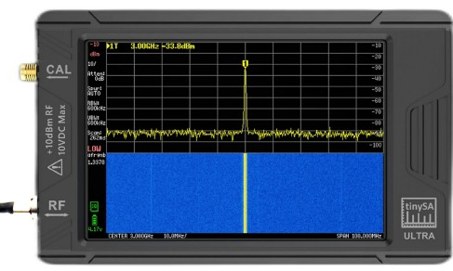
Рисунок 2.1 — Портативний аналізатор спектру TinySA Ultra
До приладу допускається підключення будь-яких антен через фідери опором 50 Ом та стандартний роз'єм типу SMA. Для пеленгації джерел сигналу та посилення слабких сигналів потрібні спрямовані антени (наприклад, хвильовий канал), які налаштовані на потрібний діапазон[3]. Така антена зображена на рис. 2.2.
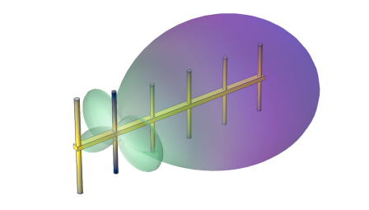
Рисунок 2.2 — Спрямована антена Yagi
Кутова ширина головного пелюстка даної антени на діаграмі спрямованості становить 50°-70°, а коефіцієнт підсилення становить 8-10 dBi. В залежності від поставлених задач можна обрати варіант антени. Ці характеристики забезпечують прийом і передачу на великі відстані.
Наприклад, для прийому сигналів ворожих БПЛА і FPV підійдуть антени діапазону 900 МГц від підсилювачів сигналу мобільного зв'язку. Для прийому сигналів дронів на 2.4 ГГц та 5.8 ГГц підійдуть спрямовані антени від WiFi [3]

Аналізатор спектру MESA Deluxe
Портативний аналізатор спектру MESA Deluxe є високотехнологічним інструментом, призначеним для аналізу радіочастотних сигналів та виявлення каналів витоку інформації. Цей пристрій підтримує широкий діапазон частот від 10 кГц до 6 ГГц, що дозволяє ефективно аналізувати сигнали різного типу та походження. MESA Deluxe також оснащений вбудованим генератором сигналів, що додатково надає можливість детального аналізу спектральних характеристик. Однією з основних переваг цього аналізатора є висока швидкість сканування, яка перевищує 200 ГГц на секунду, що забезпечує швидкий і точний аналіз спектру. Середній рівень власних шумів при полосі 312,5 кГц з попереднім підсиленням становить -90 дБм, що дозволяє виявляти сигнали потужністю до 10 пВт. Пристрій також підтримує різні типи демодуляції з автоматичними налаштуваннями смуги пропускання, а також ручними налаштуваннями на 200 кГц, 20 кГц та 5 кГц. Це робить MESA Deluxe особливо корисним для аналізу різних типів радіочастотних сигналів, включаючи сигнали на силових лініях. Пристрій живиться від змінного струму 100-240 В, 50-60Гц. MESA Deluxe також оснащений сенсорним екраном і надає різні типи оповіщень. Цей аналізатор є досить хорошим інструментом для професійного використання, забезпечуючи високу точність, швидкість і надійність у виявленні та аналізі радіочастотних сигналів [4].

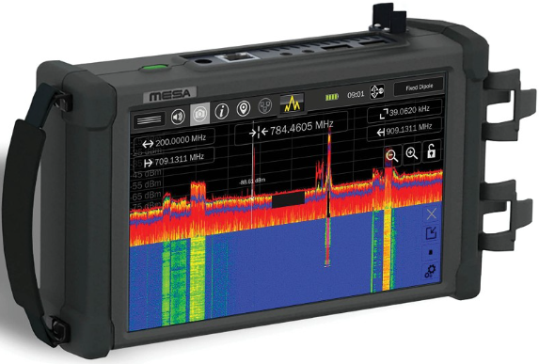
Рисунок 2.3 — Портативний аналізатор спектру MESA Deluxe

Висновки розділу
Обидва пристрої мають свої переваги і недоліки, вибір між ними залежить від специфічних вимог та задач користувача. MESA Deluxe є дороговартісним інструментом, що робить його недоступним для певного кола людей, а TinySA Ultra підтримує лише базове ПЗ для аналізу. Звідси можна зробити висновок, що розробка нового гнучкого та доступного пристрою, який базується на SDR технологіях, є потрібним напрямком.

РОЗРОБКА СИСТЕМИ РАДІОМОНІТОРИНГУ

Структурна схема
На основі технічного завдання було створено структурну схему. В основі системи є мікрокомп'ютер до якого підключається блок живлення. Всі компоненти системи живляться від цього ж блока живлення. Мікрокомп’ютер містить систему охолодження, яка забезпечує підтримку оптимальної температури плати, запобігаючи перегріву та забезпечуючи стабільну роботу при активній обробці даних. Прийнятий антеною сигнал передається на приймач SDR через кабель. Далі сигнал передається на мікрокомп’ютер для подальшої обробки. Результати обробки сигналу виводяться на дисплей, підключений до мікрокомп'ютера через. Дисплей показує спектр сигналу, частотні характеристики, рівень сигналу та інші важливі параметри, яківимагає користувач. Кінцевий споживач може взаємодіяти з системою через графічний інтерфейс для налаштування параметрів, зміни діапазону частот та інших налаштувань. На рисунку 3.1 зображена структурна схема пристрою.
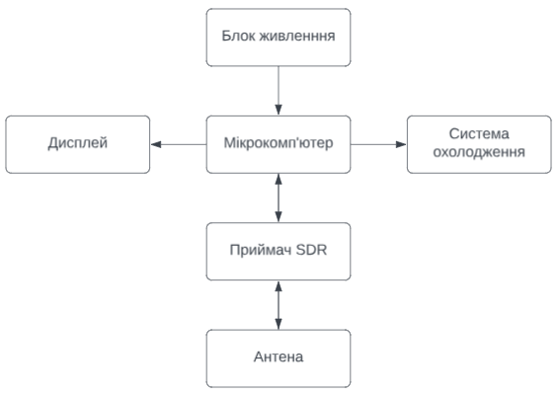
Рисунок 3.1 — Структурна схема системи

Таким чином, система радіомоніторингу з використанням технології програмно визначеного радіо працює шляхом прийому радіочастотних сигналів антеною, їх перетворення у цифровий формат приймачем SDR, обробки сигналу мікрокомп'ютером та відображення результатів на дисплеї. Блок живлення забезпечує стабільну і надійну роботу всіх компонентів а система система охолодження забезпечує стабільну температуру мікрокомп’ютера.

Вибір мікрокомп’ютера для системи
Одноплатний комп'ютер Raspberry Pi розроблено британською фірмою Raspberry Pi Foundation [5]. Завдяки компактності та потужності він став популярним серед розробників.
Для забезпечення вимог до побудування системи було розглянуто та порівняно три покоління комп’ютерів:
- Raspberry Pi 3B+,
- Raspberry Pi 4B,
- Raspberry Pi 5.

Опис комп’ютера версії Raspberry Pi 3B+
Невеликий комп'ютер, який було представлено 14 березня 2018 року. Цей пристрій став значним досягненням у технології, яка зробила використання комп'ютера та розроблення програмного забезпечення для нього простим для широкого спектру користувачів (рис. 3.2) [6]. Основні параметри апаратної частини комп’ютера такі:
- процесор: Broadcom BCM2837B0, 64-бітний чотириядерний ARM Cortex-A53 з тактовою частотою 1.4 ГГц,
- оперативна пам'ять: 1 ГБ,
- бездротове підключення: двохдіапазонний зв’язок (2.4 ГГц і 5 ГГц) IEEE 802.11.b/g/n/ac бездротовий LAN, Bluetooth 4.2, BLE,
- Ethernet: Gigabit Ethernet через USB 2.0 (максимальна пропускна здатність 300 Мбіт/с),
- GPIO: Розширений 40-контактний GPIO,
- відеовихід: повнорозмірний інтерфейс HDMI,
- USB порти: 4 x USB 2.0,
- зберігання даних: слот microSD для завантаження операційної системи і зберігання даних,
- живлення: 5V/2.5A DC через microUSB [7].
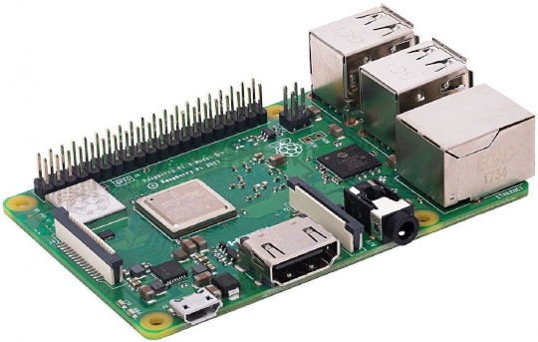
Рисунок 3.2 — Зовнішній вигляд плати Raspberry Pi 3 Model B+

Raspberry Pi 3 Model B+ підходить для багатьох проєктів, наприклад, навчання, домашню автоматизацію чи проєктів з робототехніки. Для аналізу спектру цей варіант мікрокомп’ютера є малопотужним. Для обробки великої кількості даних процесор ARM Cortex-A53 з тактовою частотою 1.4 ГГц і 1 ГБ оперативної пам'яті недостатньо.

Опис комп’ютера Raspberry Pi 4B
Цей продукт зберігає зворотну сумісність з попереднім поколінням Raspberry Pi 3 Model B+ (рис. 3.3) і має аналогічне енергоспоживання, пропонуючи при цьому значний приріст швидкості процесора, мультимедійної продуктивності, пам'яті та можливостей підключення [8]. На відміну від Raspberry Pi 3 Model B+ у Raspberry Pi 4 використовується однокристальна система Broadcom BCM2711. Кристал включає 4-ядерний 64-бітний процесор Cortex-A72 (ARM v8) з частотою 1,5 ГГц і графічний процесор GPU VideoCore VI з частотою 500 МГц. За даними виробника, система на новій архітектурі стала на 50% швидше, ніж минулі покоління RPi, а ще вона підтримує більше оперативної пам'яті - від 1 до 8 ГБ, залежно від версії плати [9]. Загалом ця версія одноплатника отримала такі властивості:
- процесор: 4-ядерний 64-бітний CPU на ARM Cortex A72 із тактовою частотою 1,5 ГГц,
- оперативна пам'ять: 1 - 8 ГБ,
- бездротове підключення: 2.4 GHz, 5.0 GHz IEEE 802.11ac wireless, Bluetooth 5.0, BLE,
- Ethernet: Gigabit Ethernet (реальна пропускна здатність до 1 Гбіт/с)
- GPIO: Розширений 40-контактний GPIO,
- відеовихід: 2 x HDMI, підтримка роздільної здатності до 4K
- USB порти: 2 x USB 3.0; 2 x USB 2.0,
- зберігання даних: слот microSD для завантаження операційної системи і зберігання даних, підтримка завантаження з USB 3.0,
- живлення: 5V/3A DC через USB-C [10].

Своєю появою 4B версія розширила можливості для роботи. Наприклад, два порти micro HDMI дозволяють підключати дисплеї з роздільною здатністю до 4K, що забезпечує високу якість візуалізації спектральних даних і дозволяє легко моніторити спектральні аналізи в реальному часі. А завдяки потужному процесору у користувачів є можливість спостерігати за виконанням складних завдань спектрального аналізу в режимі реального часу.
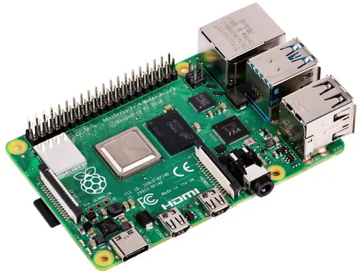
Рисунок 3.3 — Зовнішній вигляд плати Raspberry Pi 4B

Огляд покоління Raspberry Pi 5
П'яте покоління комп'ютера схожого за розміром на кредитну картку стало доступним у жовтні 2023 року. Стверджується, що Raspberry Pi 5 має вдвічі або втричі більшу обчислювальну потужність, ніж Raspberry Pi 4, який вже є популярним одноплатним комп'ютером. Загалом він є найкращою версією серед доступних зараз завдяки значним вдосконаленням. Отже, Pi 5 (рис. 3.4) отримав такі характеристики:
- процесор: Broadcom BCM2712, 64-бітний чотириядерний ARM Cortex-A76 з тактовою частотою 2.0 ГГц,
- оперативна пам'ять: доступні варіанти з 4 ГБ, 8 ГБ або 16 ГБ,
- бездротове підключення: двохдіапазонний 2.4 ГГц і 5 ГГц IEEE 802.11.b/g/n/ac бездротовий LAN, Bluetooth 5.2, BLE,
- Ethernet: Gigabit Ethernet,
- GPIO: Розширений 40-контактний GPIO,
- відеовихід: Два порти micro HDMI, підтримка роздільної здатності до 4K,
- USB порти: 2 x USB 3.0, 2 x USB 2.0,
- зберігання даних: слот microSD для завантаження операційної системи і зберігання даних, підтримка NVMe через PCIe,
- живлення: 5V/5A DC через USB-C [11].
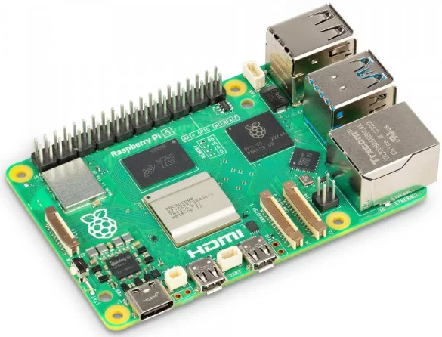
Рисунок 3.4 — Зовнішній вигляд плати Raspberry Pi 5

Raspberry Pi 5 може нагріватися, тому рекомендується використовувати кулер, щоб знизити температуру процесора. Хоча температура процесора в режимі очікування становить близько 50°C, під час стрес-тесту вона може піднятися вище. Для Raspberry Pi 5 доступний активний кулер (рис. 3.5). Raspberry Pi Active Cooler — це альтернативне рішення охолодження плати для користувачів, які хочуть використовувати Raspberry Pi 5 під тривалим високим навантаженням. Він поєднує в собі великий металевий радіатор з вентилятором зі змінною швидкістю, який живиться і керується через роз'єм вентилятора, і кріпиться до друкованої плати за допомогою підпружинених штифтів в парі монтажних отворів [12].
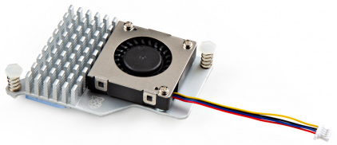
Рисунок 3.5 — Зовнішній вигляд системи охолодження Raspberry Pi Active Cooler
Саме п’ята версія мікрокомп’ютера є значним покращенням у порівнянні з попередніми моделями, що робить його доцільним вибором для побудови спектрального аналізатора. Завдяки потужнішому процесору, більшому обсягу оперативної пам'яті, швидшому інтерфейсу USB, покращеному підключенню Ethernet і підтримці PCIe інтерфейсу, Pi 5 забезпечує високопродуктивну платформу для виконання багатьох завдань різної складності спектрального аналізу в реальному часі.

Вибір приймального пристрою RTL-SDR
Для розуміння можливостей Raspberry Pi 5 у спектральному аналізі варто взяти до уваги технологію RTL-SDR (Software Defined Radio). RTL-SDR — це концепція програмно-визначеного радіо, яка використовує доступні на ринку USB-радіоприймачі з невисокою вартістю, головним призначенням яких були системи цифрового телевізійного прийому. Ці пристрої можна перетворити на широкодіапазонні радіоприймачі за допомогою відповідного програмного забезпечення. Вони дозволяють приймати радіосигнали в діапазоні від кількох мегагерц до кількох гігагерц, аналізувати їх, зберігати та відтворювати. RTL-SDR використовує доступне програмне забезпечення для обробки радіосигналів та їх відображення на дисплеї, що дозволяє користувачам досліджувати різні типи сигналів, включаючи AM, FM, цифрові телевізійні сигнали, радіолюбительські сигнали та багато інших. Завдяки своїй гнучкості та низькій вартості, RTL-SDR став популярним інструментом серед інженерів та дослідників. Використання Raspberry Pi 5 у поєднанні з RTL-SDR дозволяє створити потужний спектральний аналізатор, здатний виконувати складні завдання у реальному часі. Висока обчислювальна потужність Raspberry Pi 5, його велика оперативна пам'ять та підтримка швидкісних інтерфейсів, таких як USB 3.0, забезпечують стабільну та ефективну роботу з великими обсягами даних, які надходять від RTL-SDR. Це робить Raspberry Pi 5 ідеальним вибором для побудови ефективного спектрального аналізатора, здатного задовольнити потреби операторів.

Огляд RTL-SDR v3
RTL-SDR v3 — це універсальний та поширений USB-радіоприймач, який використовується для програмно-визначеного радіо (SDR). Він перетворює комп'ютер на універсальний радіоприймач, здатний приймати та аналізувати різноманітні радіосигнали в широкому діапазоні частот. RTL-SDR v3 (рис. 3.6) базується на чіпсеті RTL2832U та тюнері R820T2. Основні особливості та характеристики RTL-SDR v3 такі:
- смуга пропускання: до 2,4 МГц,
- АЦП: RTL2832U 8 біт,
- діапазон частот: 500 кГц – 1766 МГц,
- типовий вхідний опір: 50 Ом,
- струм споживання: 270 – 280 мА.
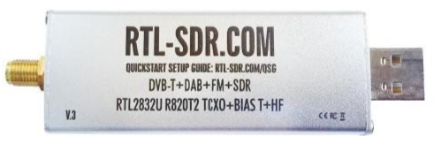
Рисунок 3.6 — Пристрій RTL-SDR v3
Зазвичай пристрої RTL-SDR використовують не досить поширений радіочастотний роз’єм MCX. У версії 3 використовує популярний роз’єм SMA, тому до такого приймача можна легко знайти потрібні роз’єми та антени. Також ці роз’єми більш довговічні. На відміну від стандартних RTL-SDR, V3 поставляється в алюмінієвому корпусі. Вибір такого варіанта корпусу має дві причини. По-перше, він допомагає екранувати будь-які радіочастотні завади, що проникають через друковану плату. По-друге: є радіатором для друкованої плати. Типові RTL-SDR модулі використовують 2-шарову друковану плату і певні недоліки у трасуванні сигнальних ліній, що спричиняє завади і додаткові випромінювання. Неправильне прокладання сигнальних ліній може призвести до зниження якості сигналу, підвищення рівня шуму та виникнення інтерференції. Зазначені фактори можуть критично впливати на роботу пристрою при високих частотах, де будь-які відхилення від ідеального прокладання доріжок можуть призводити до значних втрат сигналу. У V3 використовується модифікована 4-шарова друкована плата, яка допомагає значно зменшити тактові імпульси та наведення шуму. V3 також додає загальномодовий дросель USB на лініях передачі даних USB для зменшення шумів USB, додає феритові дроселі SMD на лініях живлення друкованої плати і використовує LDO з меншим рівнем шуму [13].
Висока обчислювальна потужність Raspberry Pi 5, яку можна використовувати разом з RTL-SDR v3, забезпечує обробку великих обсягів даних. Це важливо для спектрального аналізу в реальному часі, де сигнали потрібно дуже швидко опрацьовувати та інтерпретувати. Оскільки Raspberry Pi 5 має сприятливі характеристики, забезпечуючи стабільну роботу навіть під великим навантаженням, то RTL-SDR v3 є гнучким рішенням для розробки аналізатора спектра з точністю і стабільністю вимірювань. Використовуючи цей ключ у поєднанні з потужними обчислювальними можливостями Raspberry Pi 5, можна розробити інструменти для аналізу радіосигналів у різних частотних діапазонах. Цей пристрій має хороші властивості, та для побудови спектрального аналізаора він має деякі обмеженння порівняно з його майбутньою версією.

Огляд RTL-SDR v4
Пристрій RTL-SDR Blog V4 (рис. 3.7) — широкосмуговий радіоприймач аналогового та цифрового сигналу для початківця або професійного радіоаматора. Працює на Windows, Linux, Android, Mac OS X. Ідеально для багатьох проектів, заснованих на радіоскануванні: контроль авіа трафіку, прослуховування відкритих частот (діапазон прийому 500кГц – 1.7ГГц), транк радіо, цифрове мовлення, погодні геліостати, погодні супутники, радіо астрономія, індикатор спектру для радіоаматорського трансівера. Також можна використовувати як RTL_TCP/SDRSharp сервер підключивши до стаціонарного комп’ютера або Raspberry Pi/ODROID/Banana Pi/Orange Pi/BeagleBone [14].
Зовні V4 майже не відрізняється від V3, за винятком чорного корпусу і білих написів.
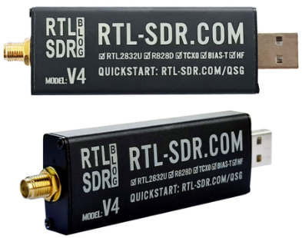
Рисунок 3.7 — RTL-SDR v4
Як і попередня версія він містить роз’єми SMA і USB. Приймач має такі характеристики:
- смуга пропускання: до 3.2 МГц,
- АЦП: RTL2832U 8 біт,
- діапазон частот: 100 кГц – 1766 МГц,
- типовий вхідний опір: 50 Ом,
- струм споживання: 270 – 280 мА.

Додатково пристрій RTL-SDR v4 має підвищену стабільність частоти завдяки вдосконаленому кристалічному осцилятору (TCXO), що має схему температурної компенсції. Це є вкрай важливим фактором для точного спектрального аналізу, адже зміни температури можуть впливати на отримані результати досліджень. Поліпшена стабільність частоти допомагає уникнути дрейфу частоти, що дуже суттєво при аналізі вузькосмугових сигналів. Ще однією важливою перевагою RTL-SDR v4 є покращена архітектура живлення. Використані дроселі SMD на лініях живлення забезпечують додаткову фільтрацію шумів і стабілізацію напруги, що сприяє більш стабільній роботі донгла, особливо при прийомі слабких сигналів. Крім того, RTL-SDR v4 має більш точне прокладання сигнальних ліній та використання багатошарової друкованої плати для зменшення електромагнітних завад, що забезпечує чистіший сигнал і зменшення рівня шуму.
Для симеми радіомоніторингу це покоління приймача є хорошим вибором та завдяки своїм характеристикам система зможе виконувати різноманітні поставлені задачі та обробляти отримані дані.

Антена для приймача
Антени різного застосування мають різні матеріали та конструкцію залежно від призначення радіосистем, що дозволяє покращити їхню роботу [15].
Комп'ютерна система радіомоніторингу приймає сигнали за допомогою антени. Вибір виду антени залежить від багатьох факторів та поставлених задач. Поширеними варіантами є антени з таких видів: дипольна, направлена та логоперіодична. Для забезпечення необхідних функцій розроблюваного пристрою, найбільше підходить направлена широкосмугова логоперіодична антена (рис. 3.8). Антена має ряд переваг. Широка смуга пропускання логоперіодичних антен є однією з них. Використовувати її дуже легко.

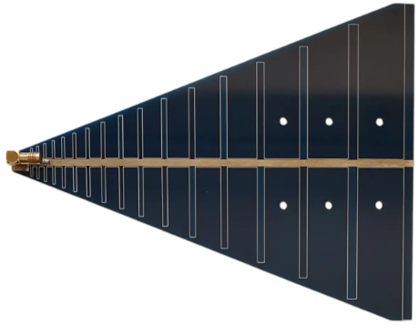
Рисунок 3.8 — Спрямована широкосмугова логоперіодична антена SR_LPD003_V202
Ця спрямована антена є якісним рішенням для роботи з широким діапазоном частот від 800 МГц до 6 ГГц. Коефіцієнт підсилення від 5 до 8 dBi. Максимальна потужність антени становить менше 5 Вт, а кут спрямованості 28° забезпечує точну спрямованість сигналу. Широкий діапазон робить її сумісною з RTL-SDR v4. Аналіз сигналів полегшує чисте та чітке зображення спектру, яке досягається завдяки спрямованій діаграмі спрямованості. Оскільки таким чином антена фокусується на сигналах певного напрямку. Діапазон частот антени дозволяє їй приймати широкий спектр сигналів, наприклад, AM та FM-радіомовлення, авіаційний радіоприйм (ADS-B), морський радіоприйм (AIS), радіоаматорські сигнали, цифрові радіосигнали, супутникове радіо та радіоастрономічні сигнали. Це робить її універсальним інструментом для вивчення різних типів спектрів.

Блок живлення
Блок живлення Raspberry Pi 5 27W USB-C PD PSU EU, White (рис. 3.8) спеціально розроблений Raspberry Pi 5, має потужність 27 Вт, інтерфейс живлення USB-C і декілька режимів (профілів) живлення, що програмно вибираються. Він призначений для живлення обраного одноплатного комп'ютера та одночасно надає достатньо потужності для стабільної роботи всіх підключених до Raspberry Pi пристроїв, наприклад потужних периферійних пристроїв, таких як жорсткі диски та SSD. Це дуже зручно, бо можна використовувати один блок живлення для всієї с. Загальний струм, споживаний чотирма USB-портами Raspberry Pi 5, за замовчуванням обмежений 600 мА; це обмеження автоматично збільшується до 1,6 A, коли виявляється живлення USB-C PD. Цей блок добре підходить для використання в різних проектах, включаючи проєкти Інтернету речей, медіацентри, сервери, експерименти та багато інших застосувань, де надійне живлення одноплатника є необхідним[16].
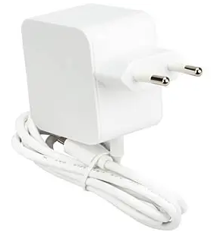
Рисунок 3.9 — Блок живлення для Raspberry Pi 5

Сенсорний дисплей
Сенсорний ємнісний 7-дюймовий дисплей від Waveshare (рис. 3.9) має роздільну здатність 1024x600 пкс. Сумісний з усіма моделями Raspberry Pi, а також працює з Banana Pi і BeagleBone Black [17].
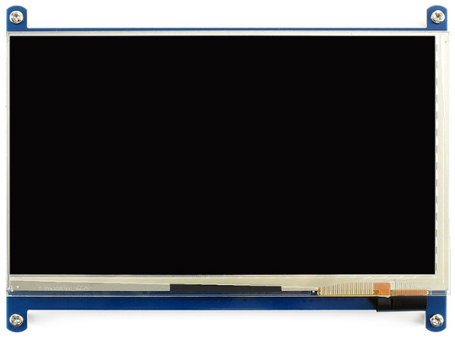
Рисунок 3.10 — Сенсорний дисплей
Розмір дисплею є зручним рішенням для системи радіомоніторингу. Оскільки такі пристрої зазвичай повинні бути компактними, легкими та мобільними.
Технічні характеристики:
- робоча напруга: 5В;
- інтерфейс підключення: HDMI і USB;
- панель дисплея: IPS;
- роздільна здатність: 1024x600 пікселів;
- розмір дисплея: 7 дюймів;
- габарити: 148,90 × 106,96 мм;
- тип сенсорного екрану: ємнісний [18]

Схема електрична принципова
Для системи, яка буде задовільняти вимоги ТЗ, обрано такі компоненти:
- Raspberry Pi 5,
- Система охолодження для мікрокомп’ютера,
- Блок живлення,
- Спрямована широкосмугова логоперіодична антена (800 МГц-6 ГГц),
- RTL-SDR v4
- Сенсорний дисплей ємнісного типу.
Зазначені компоненти елементи забезпечують дозволяють виконати вимоги технічного завдання та гарантують надійну, ефективну та стабільну роботу системи для прийому, обробки та аналізу НВЧ сигналів.
Під’єднання складових до мікрокомп’ютера забезпечується через відповідні роз’єми на ньому. Схему електричну принципову інтерфейса зображено на рис. 3.11.

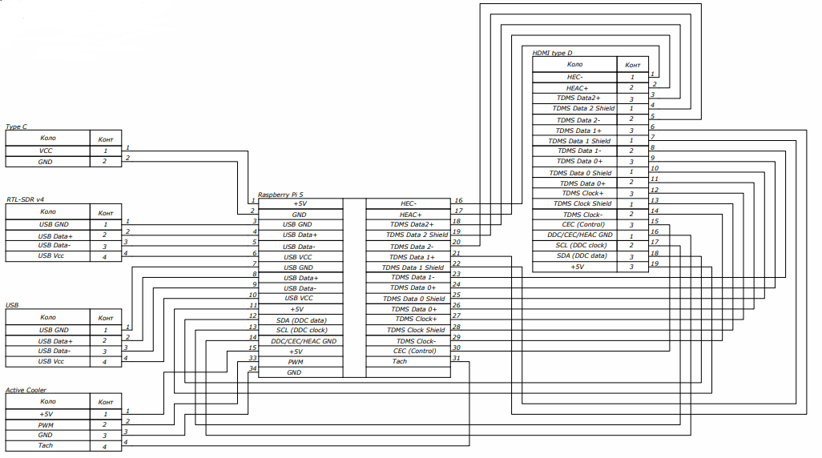

Рисунок 3.11 — Схема електрична принципова апаратного інтерфейса

Висновки до розділу
В цьому розділі розглянуто та обрано складові системи радіомоніторингу, основою якого є мікрокомп'ютер Raspberry Pi 5. Складові системи під'єднуються через відповідні порти. Схема електрична принципова апаратного інтерфейса показує з'єднання портів.

ПРОЄКТУВАННЯ ПРИЛАДУ ТА АНАЛІЗ ЙОГО ПРАЦЕЗДАТНОСТІ

Програмне забезпечення для роботи з RTL-SDR

Огляд програмного забезпечення SDR#
SDRSharp (або SDR#) є однією з популярних програм для роботи з програмно визначеними радіоприймачами. Це потужне та зручне у використанні програмне забезпечення, розроблене для прийому, обробки та аналізу радіочастотних сигналів. SDRSharp підтримує широкий спектр SDR-пристроїв, таких як RTL-SDR, HackRF, Airspy, LimeSDR. Однією з головних переваг SDRSharp є його інтуїтивно зрозумілий графічний інтерфейс, який дозволяє легко налаштовувати параметри прийому, вибирати частотний діапазон, змінювати модуляцію та інші параметри сигналу, які бажає користувач. Програма надає користувачам можливість перегляду спектру в режимі реального часу, а також аналізу діаграм, що дозволяє детально вивчати частотний вміст сигналів. SDRSharp також підтримує широкий набір плагінів, які розширюють функціональність програми. Ці плагіни можуть включати демодулятори для різних видів модуляції, фільтри, аналізатори сигналів. Крім того, SDRSharp забезпечує високу продуктивність та ефективність роботи, що дозволяє користувачам отримувати стабільний прийом навіть за умов складного радіочастотного середовища. Завдяки своїм широким можливостям, простоті використання та підтримці великої кількості SDR-пристроїв, SDRSharp є вдалим вибором для тих, хто займається радіочастотними дослідженнями та аналізом сигналів. Характеристики у цього програмного забезпечення є хорошими, проте воно зазвичай працює на операційних системах Windows, а офіційної підтримки для Raspberry Pi немає. Через це для розробки пристрою з використанням обраного мікрокомп’ютера це рішення використати неможливо.

Огляд засобів програмування GNU Radio
Програмне середовище GNU Radio — пакет інструментів для розробки програмного забезпечення з відкритим вихідним кодом, який складається з модулів обробки сигналів для комп’ютерного моделювання та практичної реалізації архітектури програмно визначених радіостанцій. На даний момент система GNU Radio базується на ОС Linux. Архітектурне проектування SDR-систем у середовищі GNU Radio виконується за допомогою засобів візуального програмування. Технологія візуального програмування – спосіб крос-інтерактивного програмування, який дозволяє створювати алгоритми програм, маніпулюючи зв’язками між графічними елементами (блоками) та керуючи налаштуваннями їх опцій, не вдаючись до написання алгоритму через друк текстових команд, формуючи кодовий лістинг програми. У разі візуального програмування кожен графічний елемент є програмним кодом. При коректному з’єднанні таких елементів формується кінцевий код програми. Так, наприклад, кінцевий графічний проект, виконаний у середовищі GNU Radio, можна скомпілювати в програмний код у вигляді лістингу мовою Python [19].

Огляд SDR++
SDR++ — це програмне забезпечення, яке забезпечує широкий спектр можливостей для роботи з радіочастотними сигналами. Його основна функція — перетворення радіочастотних сигналів в цифровий формат, що дозволяє користувачам аналізувати та обробляти дані на комп'ютері. ПЗ підтримується на найпопулярніших операційних системах, таких як Windows, macOS, Linux та Raspberry Pi. Завдяки цьому широке коло користувачів може ним користуватися. Для роботи з ним є багато варіантів пристроїв, включаючи RTL-SDR. Налаштування є простим та зрозумілим процесом. Вікно програми зображено на рис. 4.1.
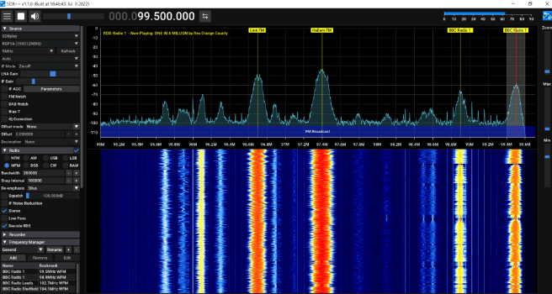
Рисунок 4.1 — Вікно програмного інтерфейсу SDR++
ПЗ забезпечує вимогу гнучкості для системи, оскільки, завдяки підтримці багатьох плагінів, користувачі мають можливість додавати нові функції та модулі.
SDR++ є хорошим вибором для аналізатору спектру на Raspberry Pi з використанням RTL-SDR v4 завдяки своїй ефективності та широким можливостям аналізу спектру. Програма працює за алготмом, який наведено на рисунку 4.2. Блок-схема відображає послідовність етапів роботи програмного забезпечення SDR++. На початку виконується ініціалізація системи та запуск програмного забезпечення. Це включає перевірку наявності підключеного SDR пристрою і підготовку апаратних ресурсів. Далі здійснюється конфігурація необхідних параметрів для подальшої роботи. Обирається частотний діапазон, ширина смуги пропускання та інші необхідні налаштування. Наступним кроком є здійснення захоплення та збирання сигналів з підключеного SDR пристрою. Дані буферизуються для подальшої обробки. Процес обробки може включати фільтрацію для усунення шумів, демодуляцію сигналу та інші процедури для підготовки даних до аналізу. Вся інформація подається на дисплей. Користувач має можливість взаємодії з інтерфейсом для детального аналізу даних, а також доналаштовувати програмне забезпечення для розширення функціоналу або інтеграції з іншими системами та сервісами. Коректне завершення роботи є останнім етапом.
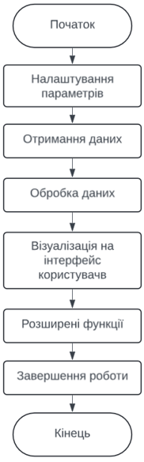
Рисунок 4.2 — Алгоритм обробки та візуалізації результатів вимірювань

Розробка 3D моделі пристрою
Перед розробкою корпусу пристрою було проаналізовано габарити компонентів системи та можливі варіанти їхнього кріплення, враховуючі вимови, які зазначені в технічному завданні. Для легкої розбірки вирішено зробити окремі частини, які кріпляться між собою гвинтами та гайками. До ергономічності корпусу відноситься можливість роботи з пристроєм тримаючи його в руках. Основний корпус складається з чотирьох частин, а саме: рамка дисплею, задня кришка та кейс для мікрокомп'ютера. Також реалізовано кріплення антени до штативу. На рисунках зображено 3D моделі для системи радіомоніторингу. Основний корпус було спроектовано в програмному середовищі SolidWorks. Модель кейсу для Raspberry Pi 5 та опори було отримано з інтернет-ресурсу[24],[25] та адаптовано під потреби корпусу. Це дозволило зекономити час та ресурси, одночасно забезпечивши високу якість та функціональність корпусу, що відповідає всім технічним вимогам для даного пристрою.

Рисунок 4.3 — Фронтальний вигляд рамки дисплею
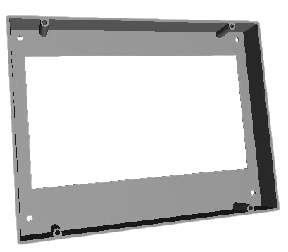
Рисунок 4.4 —Задній вигляд рамки дисплею
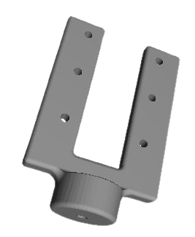
Рисунок 4.5 — Кріплення для антени
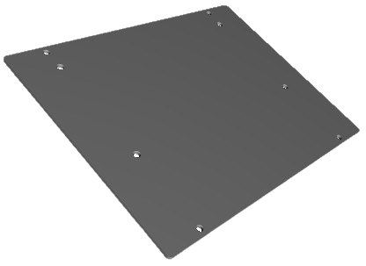

Рисунок 4.6 — Задня кришка основного корпусу

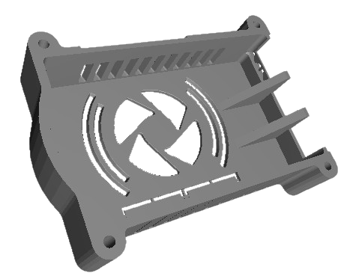
Рисунок 4.7 — Верхня кришка відсіку для мікрокомп’ютера
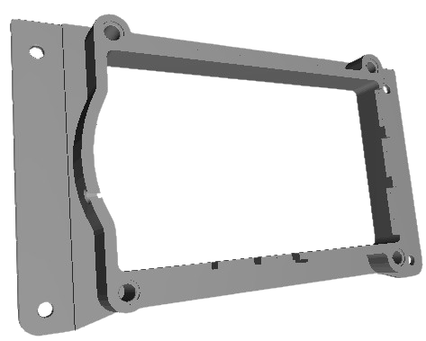
Рисунок 4.8 —Нижня кришка відсіку для мікрокомп’ютера

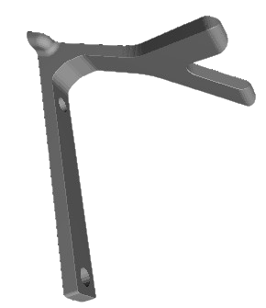

Рисунок 4.9 — Опори корпусу

Вибір технології виготовлення
Серед можливих варіантів методу виготовлення пластикового корпусу є такі: лиття під тиском та виробництво методом 3D-друку.

Лиття під тиском
Лиття під тиском - це технологія для створення деталі, в процесі якої пластик спочатку розплавляють, а потім впорскують у порожнину форми. Коли матеріал охолоджується , він застигає і приймає геометрію форми. Потім виштовхують, і процес починається спочатку [20]. Лиття під тиском — це, мабуть, найпоширеніший і найважливіший з усіх процесів переробки пластмас. Цей процес надзвичайно універсальний і дозволяє виготовляти деталі дуже складної форми, використовуючи багатосторонні прес-форми. Навіть можна виготовляти навіть деталі з металевими вставками. Хоча ливарні форми для лиття під тиском дорогі у виробництві, кожна з них може бути використана для виготовлення десятків тисяч компонентів з дуже високою швидкістю, так що собівартість однієї деталі дуже низька [21].
Даний метод виробництва підходить для корпусу пристрою, але є дороговартісним для одиничних або малосерійних виробів.

Метод 3D-друку
3D-друк нещодавно досяг переломного моменту, оскільки нижча вартість і технологічний прогрес зробили його доступним для більшої кількості людей.
Це один з найпоширеніших методів виготовлення, оскільки він дозволяє більш гнучкий процес проектування та швидкі ітерації продукту [22]. Цей метод полягає у нашаровуванні матеріалів. Існують як промислові принтери так і для домашнього використання. Для виготовлення корпусу пристрою було обрано цей варіант виготовлення. FDM-друк полягає в ектрудуванні нитки пластику та спікання між собою шарів. До затвердження остаточних варіантів моделі корпусу та збірки пристою було проведено декілька ітерацій друку для перевірки відповідності розмірів. Оскільки технічним завданням передбачено міцний матеріал пластику, тому для друку було обрано філамен coPET. Даний матеріал в поєднанні з цим методом друку дає в сумі міцний корпус.
Філамент coPET Мультикам являє собою багатобарвне рішення, яке змінює свій колір по довжині нитки для забезпечення оптимального маскування виробів у різноманітних природних умовах [23]. Надруковано корпус на принтерах «Bambu Lab X1-Carbon» та «Ender 3S1». Обидва принтери забезпечують високу якість друкованих виробів, але відрізняються швидкісю друку. На рисунку 4.10 представлено процес друку корпусу. У нього також входить вибір програми для підготовки моделі. Вони відрізняються інтрфейсом та налаштуваннями. Перед початком друку слід переконатися що принтер налаштовано. Принтер Bambu Lab X1-Carbon самостійно калібрує стіл, а Ender 3S1 вимагає ручних налаштувань. Для підготовки моделей було обрано Bambu Studio та OrcaSlicer. Після усіх налаштувань отримано g-код, який через sd-card передається на принтер.
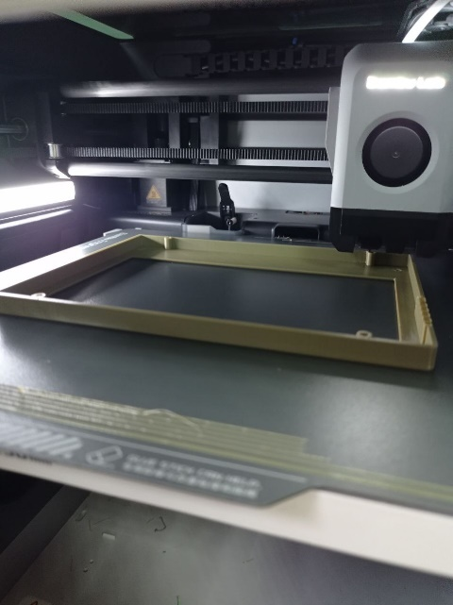
Рисунок 4.10 — Процес друку корпусу

Кінцевий вигляд пристрою
У підсумку розробки системи та виробництва корпусу отримано готовий виріб. На рисунках зображено остаточний варіант.
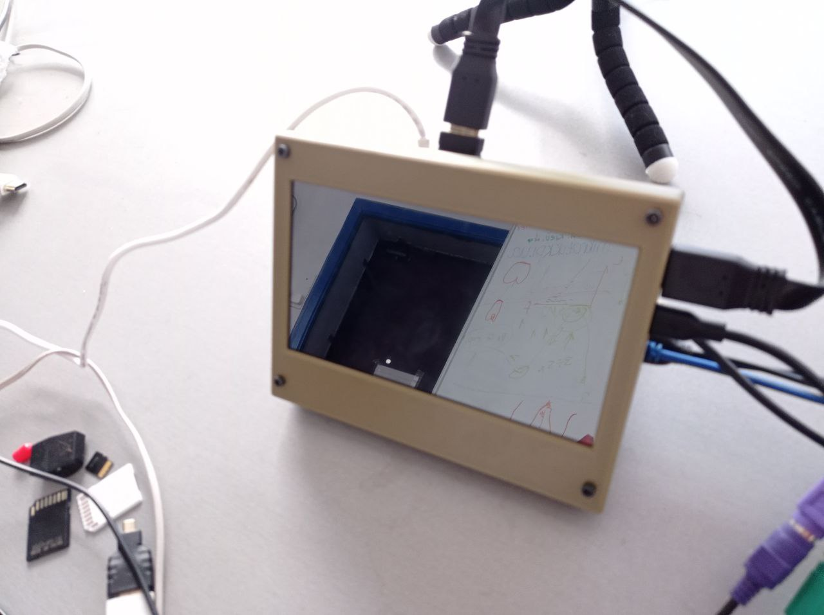
Рисунок 4.11 — Фронтальний вигляд готового пристрою
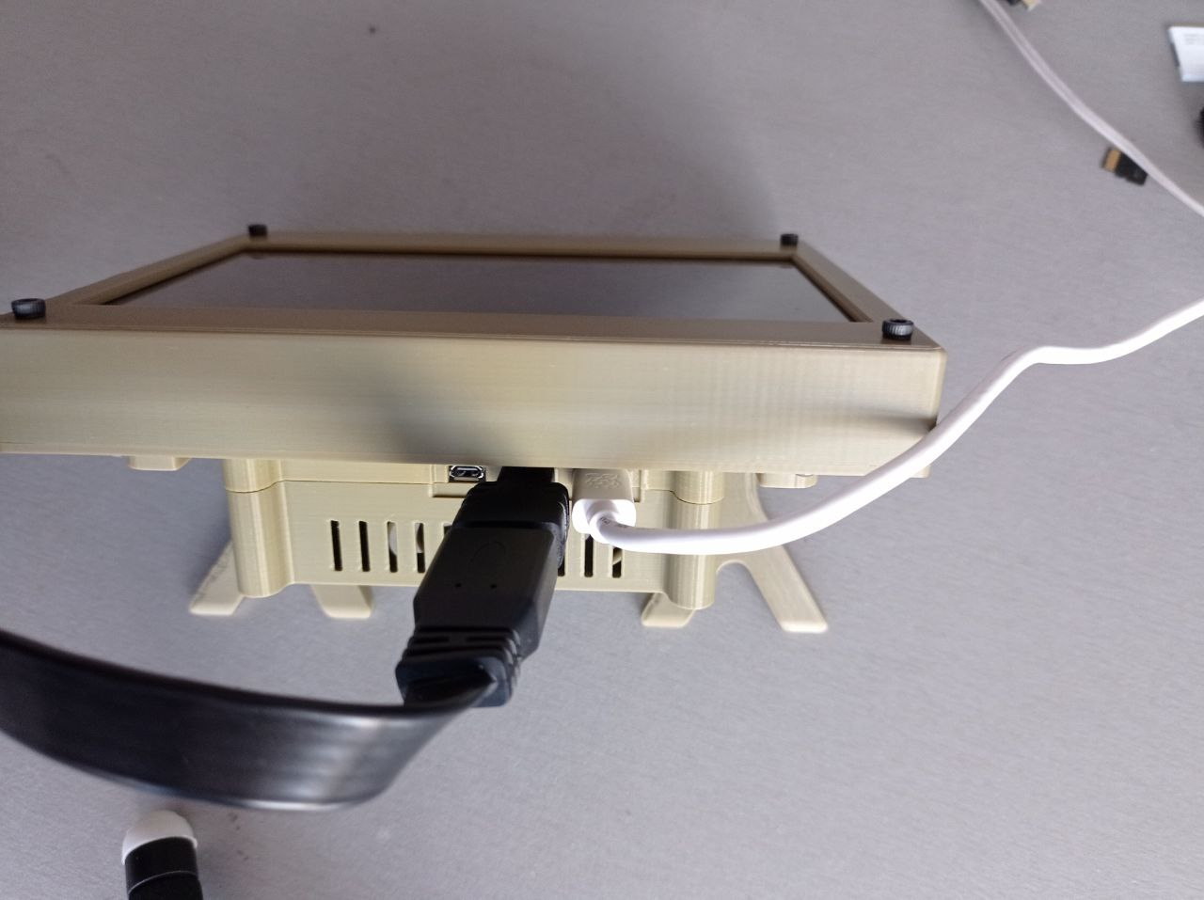
Рисунок 4.12 —Вигляд зверху
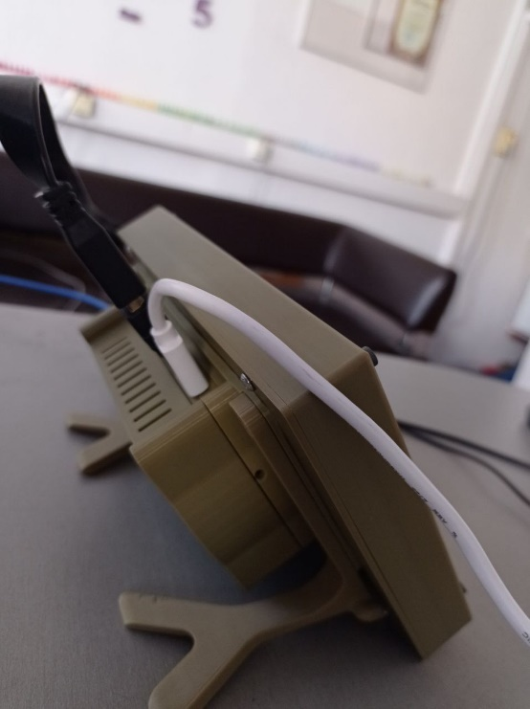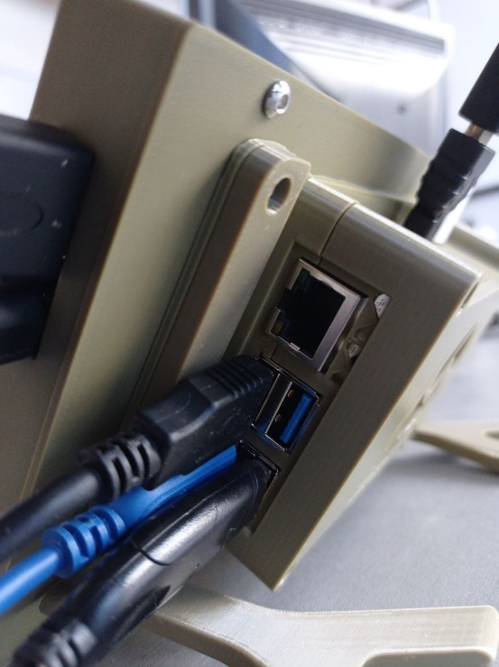
Рисунок 4.13 — Боковий вигляд
Корпус було зібрано за допомогою гвинтів M3, а саме: 4х12мм, 4х5мм, 4х15мм. Антена кріпиться на штатив окремо від основного корпусу гвнтами M3 6х7мм.
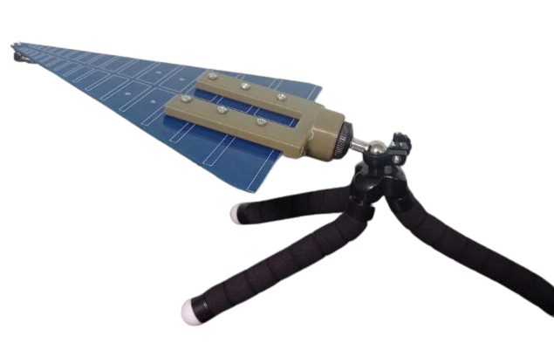
Рисунок 4.14 — Антена пристрою

Тестування роботи пристрою
Для тестування пристрою було підключено всі необхідні елементи системи за допомогою кабелів та перехідників. З метою з'єднання антени та приймача було виготовлено кабель, який з двох сторін містить роз'єм SMA-male. На початку роботи слід увімкнути блок живлення та запустити SDR++. Далі слід налаштувати частому для роботи та вид модуляції. Логоперіодичні антени мають направлену діаграму спрямованості. Оскільки джерело сигналу у лабораторії було відоме, то антену орієнтовано у напрямку цього джерела сигналу. Хоча основний діапазон антени не покриває частоту 433 МГц, система радіомоніторингу все ж зафіксувала сигнал LoRa на цій частоті. Для пояснення цього є декілька причин.
LoRa — технологія бездротового зв’язку, в основі якої лежить модуляція радіосигналу. Це апаратний рівень вирішення, що дає змогу підключитися до LoRaWAN та передавати невеликі пакети даних від датчиків та розумних пристроїв через систему шлюзів на сервер оператора [33].
У Європі LoRa працює в діапазоні 868 МГц, а в Україні у діапазоні 433 МГц. Частота 433 МГц використовується для IoT для моніторингу стану ґрунту, керування інфраструктурою та відстеження активів. Частота 433 МГц забезпечує кращу проникність через перешкоди, такі як стіни та будівлі, що робить її придатною для міських умов та застосувань у приміщеннях.
Логоперіодичні антени мають широкосмугові властивості не дивлячись на оптимізацію для роботи в конкретному частотному діапазоні. Отже, антена має змогу вловлювати сигнали за межами свого основного робочого діапазону, хоча і, можливо, з меншою ефективністю. У випадку обраної антени, не дивлячись на початкову межу 800 МГц, вона все ж має чутливість до сигналів на нижчих частотах. Припустимо, що ефективність антени на 433 МГц складає приблизно 10% від її максимальної ефективності в основному діапазоні, це все одно дозволяє приймати сигнали з потужністю, достатньою для аналізу. Окрім цього, RTL-SDR v4 є дуже чутливим і широкосмуговим приймачем, здатним обробляти сигнали в широкому діапазоні частот. Незважаючи на те, що антена не є ідеальною для частоти 433 МГц, чутливість RTL-SDR дозволяє йому фіксувати навіть слабкі сигнали. Це пояснює, чому пристрій зміг прийняти сигнал LoRa на частоті 433 МГц.
Це комплексне поєднання факторів забезпечило успішний прийом сигналу на частоті 433 МГц, навіть за відсутності ідеальних умов для такої роботи. На рисунках зображено роботоздатність пристрою.
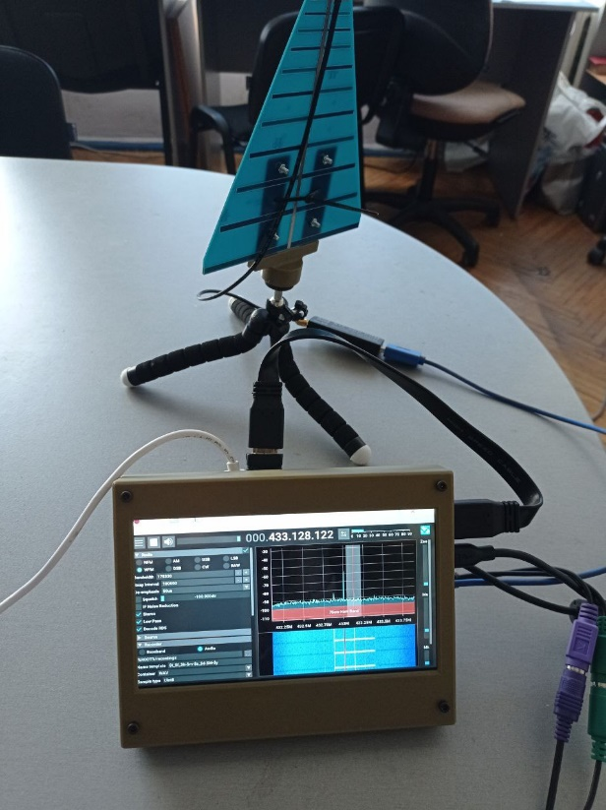
Рисунок 4.15 — Перевірка роботоздатності

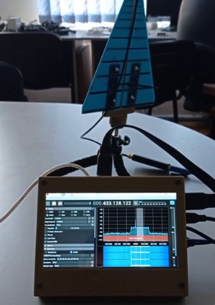
Рисунок 4.16 — Сигнал LoRa на частоті 433 МГц

Висновки до розділу
В даному розділі було проаналізовано варінти програмного забезпечення для системи. Найбільш вдалим виявився варант використання SDR++. Розглянуто моделі для корпусу пристрою та обрано метод виготовлення. FDM технологія 3D друку забезпечує міцність та доступність виготовлення. Також перевірено систему на працездатність. На диплеї відображався сигнал на частоті 433 МГц, який подавав пристрій в лабораторії.

Висновки
У дипломному проєкті проведено аналіз відомих на ринку аналізаторів радіочастотного спектру. За результатами аналізу та згідно вимогам технічного завдання запропоновано комп’ютерну систему радіомоніторингу НВЧ сигналів телекомунікаційних мереж. Розроблена система проста у використанні не потрібує додаткових навичок у вимірювальній техніці.
Розроблено структурну схему системи основою якої є мікрокомп’ютер. Обрані компоненти системи є доступними на ринку та забезпечують виконання вимог технічного завдання, зокрема діапазон частот 800 МГц – 1.75 ГГц забезпечує RTL-SDR v4.
На основі параметрів системи та вимог до зовнішнього вигляду було сконструйовано корпус пристрою для подальшого друку.
Систему було зібрано та протестовано. Отримано позитивний результат у виконанні пристроєм поставлених завдань.
Результати роботи забезпечують можливість впровадження в галузях телекомунікацій, радіолокації та бездротових мереж. Здатність приймання сигналів широкого спектра частот дозволяють використовувати розроблену систему як засіб для проведення радіомоніторингу, зокрема у військовій області.
Система може бути застосована для аналізу параметрів сигналів IoT пристроїв, а також у навчальних цілях для демонстрації принципів роботи радіопристроїв.

Перелік джерел посилання
- Spectrum Analysis [Електронний ресурс] – Режим доступу до ресурсу: https://qtwork.tudelft.nl/~schouten/linkload/spectrumanalysis-rs.pdf.
- TinySA Ultra [Електронний ресурс] – Режим доступу до ресурсу: https://qway.com.ua/cn-tinysa-ultra.
- Практичне застосування аналізатора спектра [Електронний ресурс] – Режим доступу до ресурсу: https://nvkarta.com/project/library/uploads/military/bpla/(uk)_flash_praktychne_zastosuvannia_analizatora_spektra.pdf.
- Портативний аналізатор спектру MESA Deluxe [Електронний ресурс] – Режим доступу до ресурсу: https://www.das-ua.com/katalog/obladnannya-dlya-viyavlennya-kanaliv-vitoku-informacii/portativnij-analizator-spektru-mesa-deluxe/.
- Raspberry Pi [Електронний ресурс] – Режим доступу до ресурсу: https://uk.wikipedia.org/wiki/Raspberry_Pi.
- Introduction to Raspberry Pi 3 B+ [Електронний ресурс] – Режим доступу до ресурсу: https://www.theengineeringprojects.com/2018/07/introduction-to-raspberry-pi-3-b-plus.html.
- Raspberry Pi 3 Model B+ [Електронний ресурс] – Режим доступу до ресурсу: https://www.raspberrypi.com/products/raspberry-pi-3-model-b-plus/.
- Raspberry Pi 4 Product Brief [Електронний ресурс] – Режим доступу до ресурсу: https://datasheets.raspberrypi.com/rpi4/raspberry-pi-4-product-brief.pdf.
- Одноплатний комп'ютер Raspberry Pi 4 Model B [Електронний ресурс] – Режим доступу до ресурсу: https://www.kosmodrom.ua/news/odnoplatniy-komp-yuter-raspberry-pi-4-model-b.html.
- Мікрокомп'ютер Raspberry Pi 4 Model B 8GB [Електронний ресурс] – Режим доступу до ресурсу: https://evo.net.ua/mikrokomputer-raspberry-pi-4-model-b-8gb/.
- Preview of the Book [Електронний ресурс] – Режим доступу до ресурсу: https://api.pageplace.de/preview/DT0400.9783895765872_A48345779/preview-9783895765872_A48345779.pdf.
- Product 23585 on SparkFun [Електронний ресурс] – Режим доступу до ресурсу: https://www.sparkfun.com/products/23585.
- RTL-SDR Blog V3 Datasheet [Електронний ресурс] – Режим доступу до ресурсу: https://www.rtl-sdr.com/wp-content/uploads/2018/02/RTL-SDR-Blog-V3-Datasheet.pdf.
- RTL-SDR V4 [Електронний ресурс] – Режим доступу до ресурсу: https://sdr.in.ua/product/rtl-sdr-v4/.
- Various Types of Antenna with Respect to their Applications [Електронний ресурс] – Режим доступу до ресурсу: https://www.researchgate.net/publication/340023405_Various_Types_of_Antenna_with_Respect_to_their_Applications_A_Review.
- Raspberry Pi 5 27W USB-C PD PSU [Електронний ресурс] – Режим доступу до ресурсу: https://evo.net.ua/raspberry-pi-5-27w-usb-c-pd-psu-eu-white/.
- Сенсорний дисплей Waveshare 7" 1024x600 [Електронний ресурс] – Режим доступу до ресурсу: https://miniboard.com.ua/display/163-displej-sensornyj-waveshare-7-1024x600.html.
- Екран Waveshare 1024x600 [Електронний ресурс] – Режим доступу до ресурсу: https://networkdiscount.com.ua/ua/p1998110595-ekran-waveshare-1024x600.html.
- Знайомство із середовищем візуального програмування GNU Radio [Електронний ресурс] – Режим доступу до ресурсу: https://learn.ztu.edu.ua/pluginfile.php/260461/mod_resource/content/2/LR-2-%D0%9F%D0%9A%D0%9F-%D0%97%D0%BD%D0%B0%D0%B9%D0%BE%D0%BC%D1%81%D1%82%D0%B2%D0%BE%20%D1%96%D0%B7%20%D1%81%D0%B5%D1%80%D0%B5%D0%B4%D0%BE%D0%B2%D0%B8%D1%89%D0%B5%D0%BC%20%D0%B2%D1%96%D0%B7%D1%83%D0%B0%D0%BB%D1%8C%D0%BD%D0%BE%D0%B3%D0%BE%20%D0%BF%D1%80%D0%BE%D0%B3%D1%80%D0%B0%D0%BC%D1%83%D0%B2%D0%B0%D0%BD%D0%BD%D1%8F%20GNU%20Radio.pdf.
- Injection Molding the Definitive Engineering Guide [Електронний ресурс] – Режим доступу до ресурсу: https://magnum-mfg.com/Injection_Molding_the_Definitive_Engineering_Guide.pdf.
- Plastics Lecture Notes [Електронний ресурс] – Режим доступу до ресурсу: https://ieda.ust.hk/dfaculty/ajay/courses/ieem215/lecs/6_plastics.pdf.
- FDAnews Resources [Електронний ресурс] – Режим доступу до ресурсу: https://www.fdanews.com/ext/resources/files/2016/05/05-16-16-ups-CTA.pdf?1506978744.
- COPET Multicam 1.75mm [Електронний ресурс] – Режим доступу до ресурсу: https://monofilament.com.ua/ua/products/standartnye-materialy/copet/copet-multikam-175mm-vaga075kg.
- 7" Touchscreen Case for Raspberry Pi 5 [Електронний ресурс] – Режим доступу до ресурсу: https://www.printables.com/model/777742-7-touchscreen-case-for-raspberry-pi-5-incl-slim-ve/files.
- Printables Collections [Електронний ресурс] – Режим доступу до ресурсу: https://www.printables.com/de/model/49601/collections.
- RTL-SDR V4 Antenna [Електронний ресурс] – Режим доступу до ресурсу: https://sdr.in.ua/product/rtl-sdr-v4ant/.
- Raspberry Pi 5 Product Brief [Електронний ресурс] – Режим доступу до ресурсу: https://datasheets.raspberrypi.com/rpi5/raspberry-pi-5-product-brief.pdf.
- Raspberry Pi 4 Datasheet [Електронний ресурс] – Режим доступу до ресурсу: https://datasheets.raspberrypi.com/rpi4/raspberry-pi-4-datasheet.pdf.
- Raspberry Pi 3 B+ Product Brief [Електронний ресурс] – Режим доступу до ресурсу: https://datasheets.raspberrypi.com/rpi3/raspberry-pi-3-b-plus-product-brief.pdf.
- RS Online Datasheet [Електронний ресурс] – Режим доступу до ресурсу: https://docs.rs-online.com/a608/A700000007750677.pdf.
- Raspberry Pi 5 8GB [Електронний ресурс] – Режим доступу до ресурсу: https://minicomp.com.ua/ua/raspberry-pi/raspberry-pi-5/raspberry-pi-5-8gb/?gclid=CjwKCAjwvIWzBhAlEiwAHHWgvURZH9IQhFoUeTxg91TJ91gp6j9FTCN3mrdAhXghhNwmOkhWo5kwkxoC-8UQAvD_BwE.
- Блок живлення до промислового ПК Raspberry Pi 27W USB-C White EU [Електронний ресурс] – Режим доступу до ресурсу: https://www.itbox.ua/ua/product/Blok_jhivlennya_do_promislovogo_PK_Raspberry_Pi_27W_USB-C_White_EU_SC1152-p1023836/?utm_content=new_buyers&gad_source=1&gclid=CjwKCAjwvIWzBhAlEiwAHHWgvZy7nVDDSJtW-3kMt5B1jEGLU0DMoHnb6Aq49xSf_K9FcJimPRGI3BoCzYsQAvD_BwE.
- Модуль LoRa [Електронний ресурс] – Режим доступу до ресурсу: https://jooby.eu/uk/blog/sho-take-modul-lora/

Додаток А. ТЕХНІЧНЕ ЗАВДАННЯ
«ЗАТВЕРДЖУЮ»  В. о. зав. кафедрою ПРЕ  ________ Андрій Мовчанюк  «___» _________ 2024 р. |  | «УЗГОДЖЕНО»  Керівник проекту  ________ Сергій ПЕРЕГУДОВ  «___» _________ 2024 р.

ТЕХНІЧНЕ ЗАВДАННЯ НА ДИПЛОМНИЙ ПРОЄКТ
Комп’ютерна система радіомоніторингу НВЧ сигналів
телекомунікаційних мереж
РЕ01.465644.001 ТЗ

2024 р.

Назва. підстава для виконання
Комп’ютерна система радіомоніторингу НВЧ сигналів телекомунікаційних мереж. Підставою для виконання є завдання видане кафедрою прикладної радіоелектроніки радіотехнічного факультету КПІ ім. Ігоря Сікорського. Наказ №2178-с від 29 травня 2024 р.

Мета виконання і призначення РОЗРОБКИ

2.1 Мета виконання:
Розробка ефективної та гнучкої системи радімоніторингу НВЧ сигналів телекомунікаційних мереж з використанням технології Software-defined radio (SDR).

Призначення розробки:
Основним призначенням системи радіомоніторингу НВЧ сигналів телекомунікаційних мереж є виявлення, ідентифікація та аналіз сигналів, що передаються.

Технічні вимоги

До характеристик:
Мікрокомп’ютер 8 Гб оперативної пам’яті;
Приймач — SDR;
Діапазон частот — 800 МГц - 1.75 ГГц;
Смуга робочих частот — не більше 3.2 МГц
Наявність функції налаштування та роботи з ріноманітними модулями та забезпечення підключення додаткових пристроїв системи;
Спосіб встановлення — настільний;
Живлення — 5V/3A через USB-C;
Інтерфейси — USB 3.0, USB 2.0, Ethernet;
Графічний інтерфейс — роздільна здатність мінімум 800x480, підключення через HDMI або GPIO

Вимоги до життєздатності та стійкості до зовнішніх впливів і чинників
Кліматичне виконання – У1 (згідно ГОСТ 15150–69).
У1 – для мікрокліматичного району за помірним кліматом, для експлуатації на відкритому повітрі. Температури експлуатації: -40 — +40 °С. Мінімальна робоча температура: -40 °С. Максимальна робоча температура: +40 °С.

Вимоги до надійності
Виріб по забезпеченню надійності повинен задовольняти вимогам ГОСТ 27.003-90. Середнє напрацювання на відмову не менше 10000 годин. Середній час відновлення не більше 5 години. Середній строк служби не менше 2 років.
Виріб повинен витримувати вплив зовнішніх механічних та кліматичних факторів згідно з ГОСТ 11478-88.

Вимоги до технологічності
Вимоги до технологічності по ГОСТ 14.201-83.

Вимоги до конструкції
Пристрій повинен бути відновлюваний та ремонтопридатний згідно ГОСТ 27.002-89.
Корпус для частин системи складаються з окремих частин. З’єднання забезпечується гвинтами. Антена кріпиться на штатив окремо від основного пристрою.

Вимоги до стандартизації та уніфікації
Кількісні показники уніфікації та стандартизації не висуваються.

Вимоги до дизайну та ергономіки
Система має бути компактною з можливістю настільного встановлення та бути зручною для тримання комплексу в руках.
Рекомендовані кольори: чорний, сірий, хакі.

Вимоги до експлуатації, зручності технічного обслуговування та ремонту
Вимоги до технологічності згідно ГОСТ 14.201. Всі комплектуючі вироби повинні проходити вхідний контроль на відповідність вимогам ТУ.
Пристрій повинен бути відновлюваний та ремонтопридатний згідно ГОСТ 27.002-89.

Вимоги до безпеки для життя, здоров'я і майна громадян та охорони довкілля
Керуватися положеннями стандартів про вимоги технічної безпеки, електробезпеки, пожежної безпеки.
Утилізація згідно вимог для промислових відходів за ГОСТ 30773-2001.

Вимоги до транспортування і зберігання, експлуатації
Умови експлуатації згідно ГОСТ 16019-2001. С1 — Стаціонарний, розміщується в опалюваних приміщеннях.

Вимоги до якості і технічного рівня
Відповідає світовому рівню.

ВИМОГИ ДО СИРОВИНИ, МАТЕРІАЛІВ І ПКВ
Матеріал корпусу міцний та не крихкий.

Вимоги до консервації і пакування
Пакування: помістити пристрій в кейс з пластику, який містить ложемент.

Вимоги до розроблюваної документації
Документація оформлюється згідно ЄСКД.

Додаток Б. СТРУКТУРНА СХЕМА
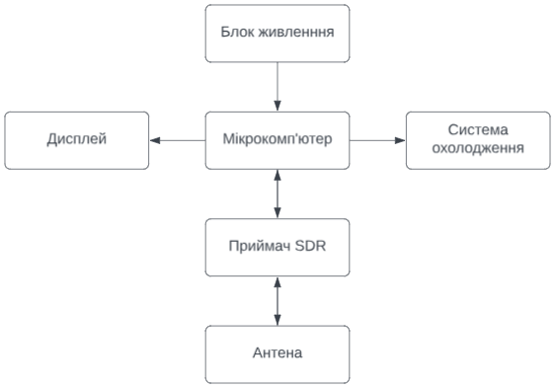

Додаток В. АЛГОРИТМ ОБРОБКИ ТА ВІЗУАЛІЗАЦІЇ РЕЗУЛЬТАТІВ ВИМІРЮВАНЬ
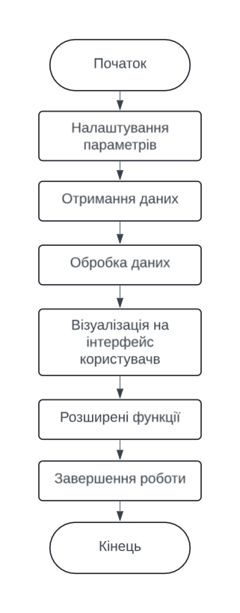

Додаток Г. СХЕМА ЕЛЕКТРИЧНА ПРИНЦИПОВА АПАРАТНОГО ІНТЕРФЕЙСУ
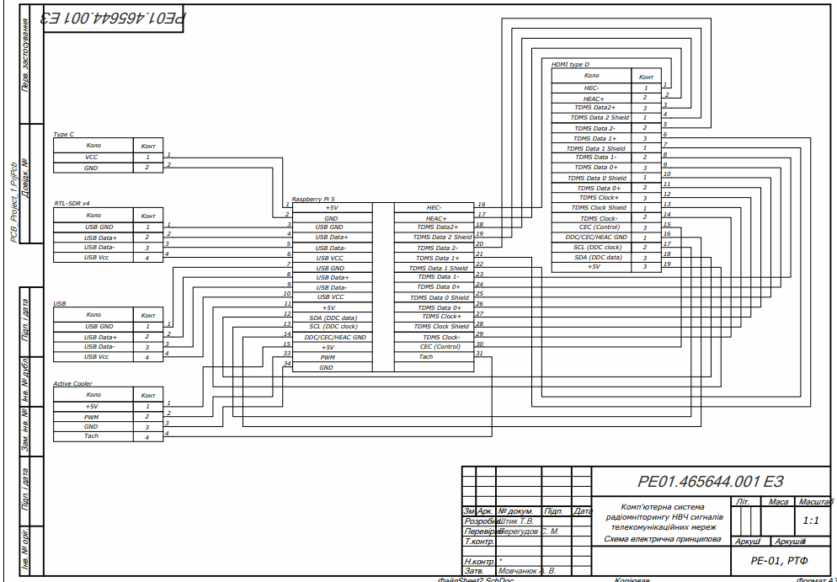

Додаток Ґ. СПЕЦИФІКАЦІЯ НА ПРИСТРІЙ
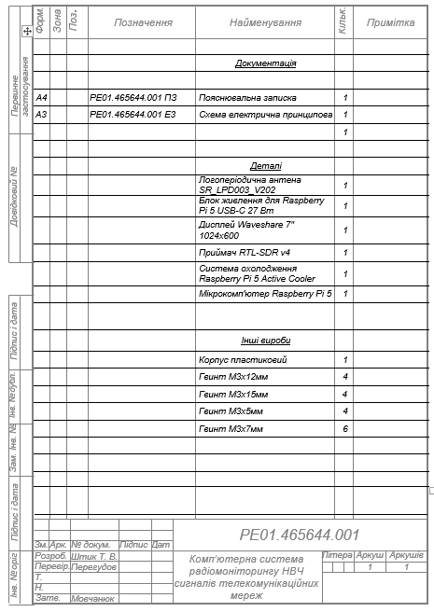

Додаток д. ПЕРЕЛІК ЕЛЕМЕНТІВ
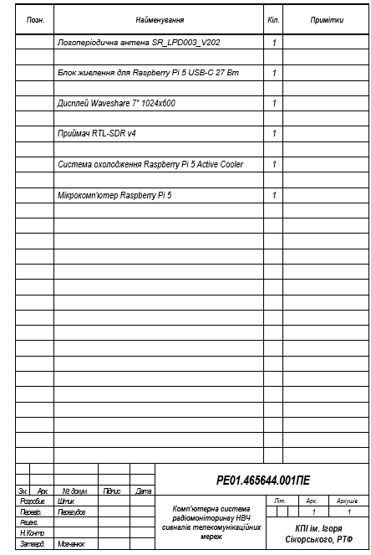

Додаток Е. ПЕРЕДНЯ ЧАСТИНА КОРПУСУ
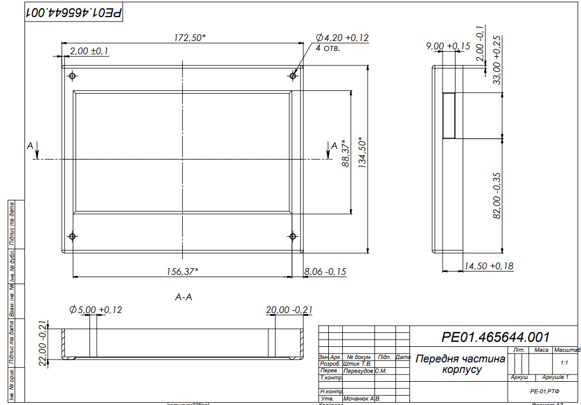

Додаток Є. ЗАДНЯ ЧАСТИНА КОРПУСУ
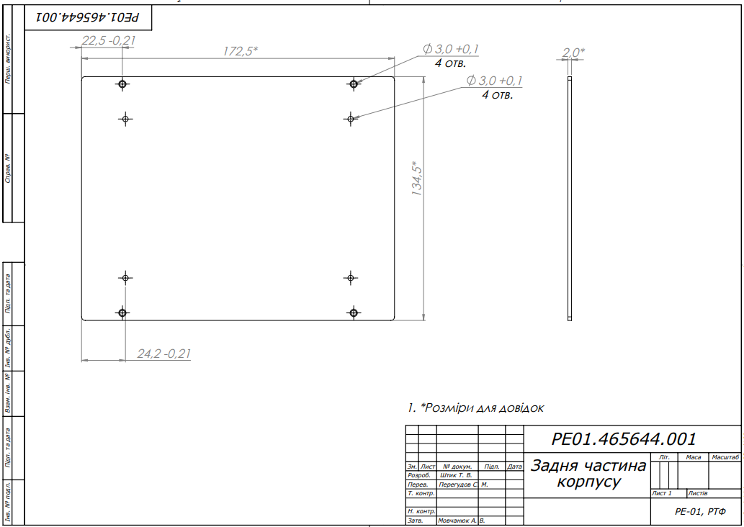

Додаток Ж. ТРИМАЧ ДЛЯ АНТЕНИ
